Support learning of driver's license exams - Hỗ trợ học thi bằng lái xe

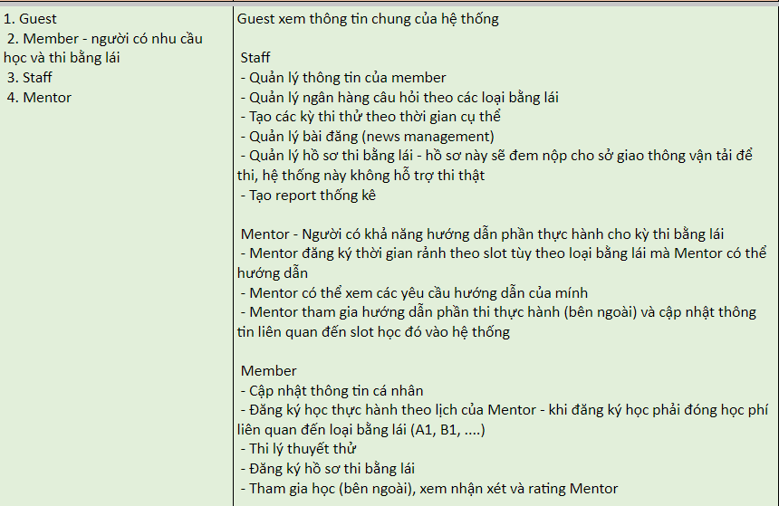

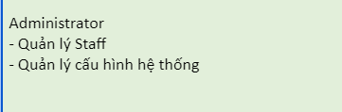

Use case:

1. Admin
   1. Login
   2. Logout
   3. Manage staff: CRUD
   4. Manage driving course: CRUD
   5. Reports: R
   6. Manage exam schedule: CRUD
   7. Manage system: CRUD
   8. Manage news: CRUD
2. Staff
   1. Login
   2. Logout
   3. Manage personal account: RU
   4. Manage members: CRUD
   5. Manage question bank: CRUD
   6. Manage theory tests - No specific time: CRUD  
      Manage theory tests - With specific time: CRUD
   7. Manage news: CRUD
   8. Manage driver's license test application form: CRUD
   9. Manage reports: CRUD
3. Mentor
   1. Login
   2. Logout
   3. Manage personal account: RU
   4. Teaching practice training: R
   5. Attend practice training: CRU
   6. View news: R
4. Member
   1. Login
   2. Logout
   3. Manage personal account: RU
   4. Take a theory test - No specific time
   5. Take a theory test - With specific time: CR
   6. Register for a driver's license application form: CRU
   7. Manage practice training: R
   8. Rate mentors: CRUD
   9. View news: R
5. Guest
   1. View news: R
   2. Take a theory test
   3. Register account in system

—------------------------------------------------------------------------------------------------------------------------

Use case details:

Identify detail requirements

1. **Admin (Khảo thí, xếp lịch, xếp thầy, xếp lớp)**
   1. **Login**
      1. Login by username + password
   2. **Logout**
   3. **Manage staff: CRUD**
      1. Create staff
      2. View staff information
      3. Update staff information
      4. Delete staff
      5. Ban staff
   4. **Manage system: CRUD**
      1. Manage account: CRUD (manage every account in system)
         1. Manage mentor: CRUD
            1. Create/View/Delete/Update account
            2. Ban mentors
         2. Manage staff: CRUD
            1. Create/View/Delete/Update account
            2. Ban staffs
         3. Manage members: CRUD
            1. Create/View/Delete/Update account
            2. Ban members
         4. Authorize: mentor/staff/admin
         5. Setup the type of driver's license: B2
      2. Manage practice training schedule: CRUD
         1. Create a schedule of slots to display on system (giờ hành chính, ca học)
         2. Scheduled a class for mentor (Xếp lớp, giảng viên, học viên, tạo danh sách)
         3. Create practice scheduled
            1. Create class with n <= 5 students with 1 mentor
            2. Time, location, requirements (giảng viên, học viên tự trao đổi)
         4. View practice scheduled
         5. Update practice scheduled
         6. Delete practice scheduled
   5. **Manage driving course: CRUD**
      1. Create driving course (khai giảng, bế giảng)
      2. View driving course (list lớp học)
      3. Update driving course (update từng khóa trên list)
      4. Delete driving course (xóa trên list)
   6. **Manage exam schedule: CRUD**
      1. Create exam schedule (tối đa 20 người 1 đợt thi, đủ điều kiện thi, thời gian chờ từ 4 - 5 tháng bắt đầu từ ngày ghi danh, mỗi tháng đều tạo dựa trên lịch của sở)
      2. View exam schedule
      3. Update exam schedule
      4. Delete exam schedule
   7. **Manage news: CRUD**
      1. Create news (Content: các khóa đang mở, quy trình học, quy trình làm hồ sơ)
      2. View news
      3. Update news information
      4. Delete news
   8. **Reports: R** 
      1. View reports sent from staffs
2. **Staff (phía trung tâm)**
   1. **Login**
      1. Login by username + password
   2. **Logout**
   3. **Manage personal account: RU**
      1. View profile
      2. Update profile
   4. **Manage members: CRUD**
      1. Create members (Nhập tay từ file cứng của học viên)
         1. Call student to confirm registration (nhận request)
            1. Yes: Send members account + password via MSM -> Authorize the member (Set member status: isPaid: True)
            2. No: Cancel the registration (Xóa request)
      2. Search/View/Update members information
      3. (Giữ thông tin member)
      4. Import/Export excel files:
         1. List of members have paid (đã đóng tiền, hoàn tất thủ tục, làm học viên)
   5. **Manage question bank: CRUD**
      1. Create question
      2. Read question
      3. Update question information
      4. Delete question
      5. Import/Export question bank
   6. **Manage theory tests - No specific time: CRUD (For guests)**
      1. Create practice test
      2. View practice test
      3. Update practice test
      4. Update practice test
      5. Import/Export tests
   7. **Manage theory tests - With specific time: CRUD (For members)**

***Xử lý kết quả trên front end***

* + 1. Create practice test
    2. View practice test
    3. Update practice test
    4. Update practice test
  1. **Manage news: CRUD**
     1. Create news (Content: các khóa đang mở, quy trình học, quy trình làm hồ sơ)
     2. View news
     3. Update news information
     4. Delete news
  2. **Manage driver's license test application form: CRUD (include register course)**
     1. *Create application for members*
     2. View application form
        1. Export excel file (max: 20 students/month/kì thi)
     3. Update application form
     4. Delete application form (Set status to false)
     5. Update status of application when member have paid the fee
  3. **Manage reports: CRUD**
     1. Create reports
        1. Report about the number of students, number of passed, number of failed
     2. View reports
     3. Update reports
     4. Delete reports (only on staff screen)
     5. Search reports
        1. Created by months
        2. Created by years
        3. Created by specific employees

1. **Mentor**
   1. **Login**
      1. Login by username + password provided by staff
   2. **Logout**
   3. **Manage personal account: RU**
      1. View profile
      2. Update profile information
   4. **Teaching practice training: R**
      1. Staff will give each mentor a practice training class
   5. **Attend practice training: CRU**
      1. Check attendance for student -> Submit -> Mentor’s attendance status = True ? False
   6. **View news: R**
2. **Member**
   1. **Login**
      1. Login by username + password provided by staff
   2. **Logout**
   3. **Manage personal accounts: RU**
      1. View profile
      2. Update profile
   4. **Take a theory test - No specific time**

***Xử lý kết quả trên front end***

* + 1. Member view the test
    2. Choose the exams
    3. Member do the test c
    4. Finish -> View result on the web
  1. **Take a theory test - With specific time: CR**

***Xử lý kết quả trên front end***

* + 1. Member view the test
    2. Member do the test
    3. Finish -> View result on the web -> Data imported into database
  1. **Register for a driver's license application form: CRUD này là đăng ký học và thi nè**
     1. Register for driver’s license test application
     2. View registered application
     3. Update registered application
  2. **Manage practice training: R**
     1. View information about practice training schedule (Mentor, class, (training period, remaining hours, attendance status))
  3. **Rate mentors: CRUD**
     1. Write feedback about mentor
     2. View feedback
     3. Update feedback
     4. Delete feedback
     5. Rate mentor based on star-point
  4. **View news: R**

1. **Guest:**
   1. **Attend theory test without an accountt: R**
   2. **Register account in system**
      1. Fill information to register form
      2. Get account via SMS sent by staff
   3. **View news: R**
      1. View driving course: R (các khoá học)
      2. View exam schedule: R (lịch thi)

Record note:

* Lưu trữ: căn cước (dùng nhập hồ sơ), giấy khám sức khỏe (tất cả bằng), thông tin cá nhân, ảnh thẻ
* Nhập hồ sơ: ngày/tháng/năm, số học viên đăng kí trong ngày, thông tin cá nhân (excel/lưu nội bộ)
* Nhập hồ sơ nộp thi cho sở: trước 10 ngày so với ngày thi đã thông báo, nhập thông tin từ file excel đã có kèm hình ảnh đã nộp vào file (theo đúng form đăng kí), không có sdt, nén lại
* Khóa thi ô tô: không có khóa thi cụ thể, dự kiến từ 4 - 6 tháng
* Khóa học b2 cụ thể: bao nhiêu giờ, bao nhiêu buổi, bn lý thuyết
* Khai giảng khóa học: nếu đông có thể chờ vài tháng (~ 5 tháng) (có thể 20 người sẽ mở khóa), vd từ đây đến tháng 1 khai giảng, học từ 2 - 3 tháng (tháng 3 mới bắt đầu thi)
* Lưu lượng khóa B2: 20-100 học viên, 1 tháng tầm 1 - 2 khóa, 1 khóa thi là 1 lịch thi (khai giảng khóa bị ràng buộc bởi lịch khóa thi)
* Điều kiện đăng kí thành công: hoàn tất học phí hoặc trả trước 1 nửa, đóng tiền rồi chờ khai giảng để bắt đầu học
* Điều kiện học thực hành: hoàn tất toàn bộ học phí trước buổi học → cung ứng thầy, xăng, xe
* Lý thuyết có thể học trước, lớp mở thường xuyên, tùy trung tâm, học từ 5h -7h tại trung tâm
* Học thực hành, xếp lớp: Xe 4 chỗ: 1 thầy 2 - 3 học viên, 7 chỗ : 4 học viên, học luân phiên (Có máy check số giờ học)
* Trường sẽ đưa thời khXếp lịch: tự trao đổi ngày giờ, giảng viên đưa lịch trước (giờ/buổi), học viên có thể dời nếu bận, nếu tiến độ không đủ trước khi bế giảng thì sẽ dời sang khóa sau
* Khóa biểu cho giảng viên và học viên, phân xe, ngày giờ tự trao đổi, có thể học từ 8h sáng đến 4h chiều hoặc đi cả ngày, nếu tuần 1 đã dời sang t7, cn thì các tuần sau k ưu tiên nữa
* Hồ sơ học viên được nhận: thời khóa biểu lý thuyết, học phí từng phần
* Hướng dẫn từ trung tâm: lịch dạy của giảng viên
* Hướng dẫn từ giáo viên: giờ học trên sân, giờ chạy đường trường, địa điểm chạy tới (tây ninh, đồng nai,...cho đủ 810km)(giả sử giáo viên đã có máy chấm rồi và xem kết quả nhập lên hệ thống số giờ và km)
* Tóm tắt quy trình học B2:
  + đăng kí online, hoàn tất hồ sơ offline, kí tên đóng tiền → chốt suất
  + chờ 4 - 5 tháng (nhu cầu cao thì phải chờ người đặt suất trước)
  + Xếp lớp vào khóa học (mỗi tháng mở 1 - 2 khóa dựa trên lịch thi) (Được tính là học viên)
  + Học trong 92 ngày (~3 tháng)
  + 3 ngày sau BG thi
* Nội dung thời khóa biểu từ trung tâm:
* Khai giảng/Bế giảng (B2), 92 ngày total
* Lịch học lý thuyết:
  + Từ ngày (KG KHÓA) đến ngày BG lý thuyết (3 tuần)
  + t2-6, 5h30 - 20h30; t7-cn: 7h30-11h30, 13h-17h, địa điểm (học 80h)
* Lịch học thực hành:
  + GĐ1: từ ngày (BG lý thuyết+ 20 ngày) đến ngày (BG GĐ1) (2 tuần), học tối thiểu 3 ngày (bận thì học thêm), có điểm danh, sân tập lái trung tâm
  + GĐ2: từ ngày (hôm sau BG GĐ1) đến ngày (BG GĐ2) (26 ngày), lái đủ 810km, 20 giờ(3h cabin, 4h ban đêm, 3, 2h số tự động), đường trường
  + GĐ3: từ ngày (hôm sau BG GĐ2) đến ngày (BG KHÓA) (10 ngày), 11 bài sa hình, học tối thiểu 2 ngày (bận thì học thêm)
* Thi tốt nghiệp: BG KHÓA + 3 ngày
* Các nội dung có thể online: (theo cá nhân chị)
  + Đăng kí tài khoản, ghi thông tin cá nhân (tên, ngày tháng năm sinh, sdt)
  + Đăng kí tư vấn
  + Đăng kí học (chưa chắc đã là học viên), gọi điện thoại xác nhận, hẹn offline hoàn tất hồ sơ (1 là đăng kí cho vui, 2 là bận nào rảnh mới tới, 3 là rải cv), hồ sơ được chụp trực tiếp từ máy của sở để gửi lên đường truyền của sở
  + Nội dung gọi xác nhận: thấy e để lại thông tin, e có muốn đến ngày … để hoàn tất hồ sơ kịp khóa ngày …. Hay không?
  + Hỗ trợ cấp lại bằng bị mờ bị mất nếu đã học thi và có bằng từ trước
* Nội dung bản báo cáo:
  + Tình trạng học viên Đạt/Rớt, rớt cái gì (Luật/Hình/Lý thuyết/Thực hành)
  + Bao nhiêu đậu bao nhiêu rớt
* Kết quả phỏng vấn từ chị Hà - Trung tâm dạy nghề Thái Sơn, http://daynghethaison.com/